2023年吴江区中小学生身体素质

报

告

书

苏州市国民体质监测中心

2023年12月

**概 述**

根据《关于做好2023年江苏省学生体质健康监测工作的通知》文件精神，按照《2023年苏州市中小学生体质健康监测工作方案》具体工作要求，我区顺利开展并完成了2023年度中小学生体质监测工作。本年度的监测依旧采用分层整群抽样调查方法，监测范围覆盖全区各中小学校，监测对象包括吴江区50所小学、37所初中和9所高中学生。本次监测的有效样本总量为5717人，其中小学生2994人，男生1500人，女生1494人；初中生2192人，男生1097人，女生1095人；高中生531人，男生270人，女生261人。监测项目涵盖速度素质、耐力素质、力量素质、柔韧素质和协调素质等方面的5个指标。现将监测结果分析总结如下：

**一、2023年我区小学生身体素质整体分析**

**（一）2023年小学生下肢爆发力分析**

立定跳远成绩是反映学生下肢[爆发力](http://baike.baidu.com/view/619461.htm)与[弹跳力](http://baike.baidu.com/view/2114284.htm)的运动项目的客观指标。今年的监测结果显示：我区小学男生2023年立定跳远的平均成绩为166.75cm，小学女生的立定跳远平均成绩为159.97cm。表明小学男生的下肢爆发力整体比女生好。

**（二）2023年小学生柔韧素质分析**

坐位体前屈可以反映学生髋、背弯曲以及股后肌群的伸展能力，是反映身体柔韧性的一个主要评价指标。今年的监测结果显示：我区小学男生2023年坐位体前屈的平均成绩为12.01cm，小学女生坐位体前屈的平均成绩为17.18cm。表明小学女生的身体柔韧性整体比男生好。

**（三）2023年小学生的耐力和协调素质分析**

1分钟跳绳主要反映小学生上下肢的协调能力和耐力素质。今年的监测结果显示：我区小学男生2023年1分钟跳绳平均成绩为157.39个，小学女生1分钟跳绳的平均成绩为159.44个。表明小学女生的身体协调和耐力素质整体比男生好。

**二、2023年我区初中生身体素质整体分析**

（一）**2023年初中生速度素质分析**

50米跑成绩是反映学生的动作反应速度的能力与水平的客观指标。今年的监测结果显示：我区2023年初中男生2023年50米跑的平均成绩为8.01秒，初中女生2023年50米跑的平均成绩为9.29秒。初中男生速度素质较女生更好。

**（二）2023年初中生下肢力量素质分析**

立定跳远主要反映下肢力量素质，下肢力量素质是人体运动的最根本素质，下肢力量素质的好坏在一定程度上影响其他素质的发展。今年的监测结果显示：我区初中男生2023年立定跳远的平均成绩为202.49厘米，初中女生立定跳远的平均成绩为162.88厘米。表明初中男生下肢爆发力较女生更好。

**（三）2023年初中生耐力素质分析**

1000米/800米跑主要反映身体的耐力素质。今年的监测结果显示：2023年我区初中男生2023年1000米平均成绩为265.94秒，初中女生2023年800米的平均成绩为248.17秒。其中1000米测试成绩最好的学校为苏州湾外国语，最差的学校为青云中学；800米测试成绩最好的学校为苏州湾外国语，最差的学校为青云中学

**三、2023年我区高中生身体素质整体分析**

**（一）2023年高中生上肢和腹部肌肉力量素质分析**

引体向上主要考察学生上肢及肩带肌群的力量和耐力。仰卧起坐主要考察学

生的腹部肌肉的力量和耐力。今年的监测结果显示：我区高中男生2023年引体向上的平均成绩为5.14个，高中女生仰卧起坐的平均成绩为32.51个。其中引体向上测试成绩最好的学校为吴江中学，最差的学校为汾湖高中；仰卧起坐测试成绩最好的学校为震泽中学，最差的学校为震中育英。

**（二）2023年高中生下肢力量素质分析**

今年的监测结果显示：我区高中男生2023年立定跳远的平均成绩为225.04cm，高中女生立定跳远的平均成绩为166.75cm。表明高中男生下肢爆发力较女生更好。

**（三）2023年高中生耐力素质分析**

今年的监测结果显示：2023年我区高中男生1000米的平均成绩为245.14s，高中女生800米平均成绩为250.45s。其中，1000米测试成绩最好的学校为吴江中学，最差的学校为汾湖高中；800米测试成绩最好的学校为震泽中学，最差的学校为平望中学。

**分析报告**

**一、测试项目及抽样情况**

**1 测试项目情况**

本年度中小学生身体素质测试项目均为3项，其中小学生测试项目为立定跳远、坐位体前屈和1分钟跳绳；初中学生测试项目均为50米、立定跳远和1000米（男）/800米（女）；高中生测试项目为引体向上（男）/仰卧起坐（女）、立定跳远和1000米（男）/800米（女）。

1.1 50米：主要反映学生快速奔跑能力和反应能力。

1.2 坐位体前屈：测量在静止状态下的躯干、[腰](http://baike.baidu.com/view/293915.htm)、[髋](http://baike.baidu.com/view/324156.htm)等[关节](http://baike.baidu.com/view/63203.htm)可能达到的活动幅度，主要反映这些部位的关节、韧带和[肌肉](http://baike.baidu.com/view/14718.htm)的伸展性和弹性及身体柔韧素质的发展水平。

1.3 1分钟跳绳：主要考察的是学生身体的协调性和耐力。这项运动有助于学生保持体态[健美](http://baike.baidu.com/view/59762.htm)和[协调性](http://baike.baidu.com/view/764454.htm)，对心肺系统等各种脏器、协调性、姿态、减肥等都有相当大的帮助。

1.4 引体向上：主要考察学生上肢及肩带肌群的力量和耐力。引体向上要求男生有一定的[握力](http://baike.baidu.com/view/1579200.htm)、上肢力量和肩带力量，这个力量必须能克服自身的体重才能完成一次，对于发展上肢悬垂力量、肩带力量和握力有重要作用。它是以按动作规格完成的次数来计算成绩的，做得多则成绩好，因此，它是一种力量耐力项目。

1.5 仰卧起坐：主要考察学生的腹部肌肉的力量和耐力。仰卧起坐是体能锻炼的一个重要环节，主要作用是增强腹部肌肉的力量，既可增进腹部肌肉的弹性，同时亦可达到保护背部和改善体态的效果。

1.6 立定跳远：发展下肢[爆发力](http://baike.baidu.com/view/619461.htm)与[弹跳力](http://baike.baidu.com/view/2114284.htm)的运动项目，要求[下肢](http://baike.baidu.com/view/606733.htm)与[髋部](http://baike.baidu.com/view/5275762.htm)肌肉协调快速用力，并与上肢的摆动相配合，需要一定的协调性。

1.7 800米（女）、1000米（男）：属于中跑项目，对提高学生的心肺功能和耐力具有重要的作用。

**2 抽样情况**

2.1小学生抽样情况：本次测试共抽测了全区50所小学学生的身体素质数据。

2.2 初中生抽样情况：本次测试共抽测了全区37所初中学生的身体素质数据。

2.3 高中生抽样情况：本次测试共抽测了全区9所高中学生的身体素质数据。

表1 2023年吴江区中小学生身体素质测试抽测学校统计表

|  |  |  |  |
| --- | --- | --- | --- |
| 小学 | 区实小太湖 | 鲈实小仲英 | 松陵小学 |
| 北门小学 | 天和小学 | 长安实验 |
| 八坼小学 | 屯村实小 | 芦墟实小 |
| 黎里小学 | 莘塔小学（小学） | 北厍小学 |
| 金家坝学校（小学部） | 盛泽实小 | 盛泽小学 |
| 坛丘小学 | 南麻小学 | 平望实小 |
| 梅堰实验小学 | 横扇学校（小学部） | 菀坪学校（小学部） |
| 震泽实小 | 八都学校（小学） | 江村实验小学部 |
| 七都小学 | 青云小学 | 桃源小学 |
| 江陵实小绣湖东路校区 | 江陵实验小学三淞路校区 | 汾湖实小 |
| 花港迎春 | 思贤小学 | 苏州湾外国语（小学部） |
| 苏州枫华（小学） | 存志外校（小学部） | 绸都小学鼎方校区 |
| 绸都小学升明校区 | 区实小爱德 | 区实小城中 |
| 苏州湾实小 | 吴绫实小 | 程开甲小学 |
| 鲈实小越秀 | 宏鸣可小学 | 云龙实验 |
| 苏中附校 | 苏州大学附属吴江学校 | 同里实小 |
| 铜罗小学 | 东太湖实小 |  |
| 初中 | 苏州湾外国语 | 苏中附校 | 云龙实验 |
| 横扇学校（初中部） | 桃源中学 | 盛泽二中 |
| 苏州湾实中 | 区实验初中 | 铜罗中学 |
| 开发区实中 | 盛泽实中 | 存志外校 |
| 芦墟初中 | 汾湖初中 | 笠泽实验初级中学 |
| 松陵一中 | 盛泽一中 | 江村实验（初中部） |
| 运河实中 | 梅堰中学 | 八坼中学 |
| 七都中学 | 菀坪学校（初中部） | 黎里中学 |
| 北厍中学 | 同里中学 | 莘塔中学 |
| 青云实验初中 | 江陵实中 | 南麻中学 |
| 八都学校（初中部） | 泽新实验 | 盛湖学校 |
| 震泽初中 | 佳诚初中 | 青云中学 |
| 金家坝学校（初中部） |  |  |
| 高中 | 震泽中学 | 吴江盛泽中学 | 吴江中学 |
| 高级中学 | 平望中学 | 汾湖高中 |
| 震中育英 | 青云实验中学 | 苏州枫华 |

**二、测试结果统计**

我们对测试数据进行了整理和统计学处理，将错误的或明显不合常规的数据进行了剔除，按照小学、初中、高中划分，对每个学校按男女性别分别进行了统计处理，计算均值和吴江区的总均值。统计结果分别如下：

表 2 2023年吴江区小学男生身体素质指标均值统计表

|  |  |  |  |
| --- | --- | --- | --- |
| **学校** | **立定跳远(cm)** | **坐位体前屈（cm）** | **1min跳绳（个）** |
| 区实小太湖 | 164.57 | 12.95 | 160.57 |
| 鲈实小仲英 | 158.17 | 11.16 | 174.33 |
| 松陵小学 | 163.10 | 10.06 | 150.93 |
| 北门小学 | 172.93 | 12.98 | 157.73 |
| 天和小学 | 151.57 | 10.00 | 131.67 |
| 长安实验 | 174.50 | 16.07 | 177.07 |
| 八坼小学 | 159.50 | 13.73 | 170.07 |
| 屯村实小 | 156.27 | 10.68 | 154.67 |
| 芦墟实小 | 160.60 | 13.83 | 165.27 |
| 黎里小学 | 169.07 | 12.31 | 159.77 |
| 莘塔小学（小学） | 160.00 | 14.50 | 160.70 |
| 北厍小学 | 176.90 | 15.23 | 156.20 |
| 金家坝学校（小学部） | 167.10 | 11.73 | 149.33 |
| 盛泽实小 | 159.60 | 11.60 | 151.60 |
| 盛泽小学 | 170.00 | 15.14 | 171.37 |
| 坛丘小学 | 167.30 | 9.91 | 168.73 |
| 南麻小学 | 173.33 | 10.61 | 145.83 |
| 平望实小 | 166.27 | 9.52 | 155.07 |
| 梅堰实验小学 | 180.97 | 13.39 | 165.40 |
| 横扇学校（小学部） | 182.63 | 14.81 | 175.07 |
| 菀坪学校（小学部） | 172.90 | 13.34 | 168.03 |
| 震泽实小 | 153.10 | 8.57 | 137.67 |
| 八都学校（小学） | 160.87 | 8.55 | 129.43 |
| 江村实验小学部 | 160.33 | 10.22 | 132.73 |
| 七都小学 | 166.23 | 10.89 | 160.27 |
| 青云小学 | 153.00 | 11.30 | 146.27 |
| 桃源小学 | 167.47 | 9.74 | 153.27 |
| 江陵实小绣湖东路校区 | 169.97 | 15.68 | 176.17 |
| 江陵实验小学三淞路校区 | 173.70 | 13.01 | 170.13 |
| 汾湖实小 | 172.07 | 12.45 | 165.17 |
| 花港迎春 | 170.10 | 15.52 | 162.03 |
| 思贤小学 | 170.67 | 15.23 | 169.97 |
| 苏州湾外国语（小学部） | 176.90 | 14.35 | 174.13 |
| 苏州枫华（小学） | 166.20 | 8.72 | 140.77 |
| 存志外校（小学部） | 152.80 | 4.07 | 140.80 |
| 绸都小学鼎方校区 | 165.43 | 10.80 | 154.80 |
| 绸都小学升明校区 | 153.70 | 14.23 | 157.40 |
| 区实小爱德 | 172.27 | 12.15 | 163.63 |
| 区实小城中 | 159.47 | 11.31 | 155.73 |
| 苏州湾实小 | 170.03 | 13.63 | 166.93 |
| 吴绫实小 | 161.10 | 19.90 | 160.10 |
| 程开甲小学 | 157.33 | 9.71 | 168.60 |
| 鲈实小越秀 | 172.83 | 12.10 | 173.17 |
| 宏鸣可小学 | 158.60 | 2.81 | 75.83 |
| 云龙实验 | 165.03 | 12.95 | 168.90 |
| 苏中附校 | 169.20 | 10.34 | 171.13 |
| 苏州大学附属吴江学校 | 165.33 | 15.07 | 144.00 |
| 同里实小 | 160.77 | 11.04 | 153.63 |
| 铜罗小学 | 165.53 | 12.68 | 162.47 |
| 东太湖实小 | 170.13 | 9.81 | 164.77 |
| 区平均成绩 | 165.75 | 12.01 | 157.39 |

表 3 2023年吴江区小学女生身体素质指标均值统计表

|  |  |  |  |
| --- | --- | --- | --- |
| **学校** | **立定跳远(cm)** | **坐位体前屈（cm）** | **1min跳绳（个）** |
| 区实小太湖 | 159.20 | 16.23 | 164.63 |
| 鲈实小仲英 | 157.83 | 15.24 | 180.97 |
| 松陵小学 | 159.33 | 16.78 | 152.07 |
| 北门小学 | 169.60 | 17.45 | 146.50 |
| 天和小学 | 154.97 | 17.78 | 140.07 |
| 长安实验 | 173.60 | 21.97 | 178.43 |
| 八坼小学 | 162.50 | 19.33 | 167.57 |
| 屯村实小 | 151.70 | 15.85 | 164.47 |
| 芦墟实小 | 159.33 | 17.90 | 164.83 |
| 黎里小学 | 169.60 | 19.94 | 178.57 |
| 莘塔小学（小学） | 158.67 | 16.57 | 158.47 |
| 北厍小学 | 168.97 | 20.77 | 157.13 |
| 金家坝学校（小学部） | 148.90 | 15.38 | 155.63 |
| 盛泽实小 | 154.33 | 17.51 | 158.73 |
| 盛泽小学 | 174.83 | 19.76 | 173.47 |
| 坛丘小学 | 151.33 | 15.50 | 161.07 |
| 南麻小学 | 159.93 | 15.28 | 146.27 |
| 平望实小 | 159.07 | 13.93 | 148.77 |
| 梅堰实验小学 | 171.60 | 19.56 | 155.10 |
| 横扇学校（小学部） | 179.20 | 19.15 | 172.50 |
| 菀坪学校（小学部） | 171.10 | 18.96 | 169.73 |
| 震泽实小 | 141.47 | 14.26 | 147.47 |
| 八都学校（小学） | 149.60 | 11.91 | 130.53 |
| 江村实验小学部 | 152.03 | 12.65 | 134.10 |
| 七都小学 | 157.57 | 17.88 | 161.10 |
| 青云小学 | 146.97 | 16.42 | 144.63 |
| 桃源小学 | 158.13 | 15.43 | 152.17 |
| 江陵实小绣湖东路校区 | 171.13 | 21.43 | 182.70 |
| 江陵实验小学三淞路校区 | 167.80 | 18.45 | 174.10 |
| 汾湖实小 | 162.93 | 20.48 | 165.30 |
| 花港迎春 | 168.30 | 19.38 | 172.30 |
| 思贤小学 | 163.87 | 20.25 | 165.40 |
| 苏州湾外国语（小学部） | 180.03 | 20.12 | 186.53 |
| 苏州枫华（小学） | 158.83 | 14.00 | 140.93 |
| 存志外校（小学部） | 148.77 | 11.93 | 147.40 |
| 绸都小学鼎方校区 | 167.40 | 14.80 | 156.30 |
| 绸都小学升明校区 | 146.83 | 19.50 | 156.63 |
| 区实小爱德 | 161.73 | 19.13 | 164.47 |
| 区实小城中 | 149.23 | 16.71 | 163.53 |
| 苏州湾实小 | 158.93 | 17.38 | 163.17 |
| 吴绫实小 | 147.17 | 20.03 | 162.57 |
| 程开甲小学 | 152.47 | 16.30 | 165.37 |
| 鲈实小越秀 | 165.83 | 15.69 | 173.37 |
| 宏鸣可小学 | 143.97 | 8.97 | 87.57 |
| 云龙实验 | 160.10 | 18.43 | 166.97 |
| 苏中附校 | 161.25 | 18.30 | 167.33 |
| 苏州大学附属吴江学校 | 169.57 | 18.94 | 154.17 |
| 同里实小 | 157.97 | 15.97 | 156.33 |
| 铜罗小学 | 161.13 | 17.32 | 172.03 |
| 东太湖实小 | 152.00 | 15.85 | 162.67 |
| 区平均成绩 | 159.97 | 17.18 | 159.44 |

表4 2023年吴江区初中男生身体素质指标均值统计表

|  |  |  |  |
| --- | --- | --- | --- |
| **学校** | **50m(s)** | **跳远（cm）** | **1000m(s)** |
| 松陵一中 | 7.95 | 198.30 | 259.20 |
| 八坼中学 | 7.89 | 196.67 | 254.23 |
| 区实验初中 | 7.85 | 203.93 | 253.40 |
| 菀坪学校（初中部） | 8.22 | 187.10 | 254.17 |
| 笠泽实验初级中学 | 7.99 | 201.10 | 259.97 |
| 莘塔中学 | 7.91 | 208.57 | 277.47 |
| 芦墟初中 | 7.88 | 199.83 | 257.43 |
| 北厍中学 | 8.01 | 197.67 | 290.63 |
| 金家坝学校（初中部） | 7.41 | 220.76 | 247.94 |
| 黎里中学 | 8.01 | 189.00 | 287.17 |
| 运河实中 | 7.77 | 208.67 | 256.70 |
| 梅堰中学 | 8.09 | 191.80 | 280.00 |
| 盛泽一中 | 7.92 | 207.53 | 266.73 |
| 盛泽实中 | 7.99 | 218.20 | 272.27 |
| 南麻中学 | 8.12 | 200.77 | 277.50 |
| 八都学校（初中部） | 8.07 | 200.27 | 279.67 |
| 横扇学校（初中部） | 7.65 | 221.80 | 246.63 |
| 七都中学 | 8.07 | 201.70 | 254.07 |
| 江村实验（初中部） | 8.19 | 204.03 | 275.77 |
| 震泽初中 | 8.44 | 195.50 | 285.20 |
| 铜罗中学 | 7.78 | 209.77 | 255.57 |
| 青云中学 | 8.91 | 169.30 | 335.83 |
| 桃源中学 | 7.76 | 223.47 | 259.57 |
| 江陵实中 | 8.50 | 188.67 | 273.00 |
| 盛泽二中 | 8.04 | 206.87 | 251.30 |
| 同里中学 | 7.94 | 201.13 | 263.07 |
| 开发区实中 | 7.76 | 211.07 | 255.93 |
| 青云实验初中 | 7.99 | 200.70 | 284.60 |
| 汾湖初中 | 7.91 | 208.70 | 257.47 |
| 苏州湾实中 | 7.91 | 200.30 | 249.13 |
| 佳诚初中 | 8.55 | 187.60 | 301.63 |
| 泽新实验 | 8.31 | 193.00 | 255.47 |
| 苏中附校 | 7.81 | 208.80 | 240.53 |
| 苏州湾外国语 | 7.82 | 217.07 | 233.53 |
| 存志外校 | 7.94 | 202.13 | 254.13 |
| 盛湖学校 | 8.15 | 198.03 | 289.87 |
| 云龙实验 | 7.81 | 212.17 | 242.93 |
| 区平均成绩 | 8.01 | 202.49 | 265.94 |

表5 2023年吴江区初中女生身体素质指标均值统计表

|  |  |  |  |
| --- | --- | --- | --- |
| **学校** | **50m(s)** | **跳远（cm）** | **800m(s)** |
| 松陵一中 | 8.95 | 159.33 | 233.33 |
| 八坼中学 | 9.43 | 156.83 | 249.27 |
| 区实验初中 | 9.24 | 166.20 | 246.00 |
| 菀坪学校（初中部） | 9.37 | 157.27 | 236.33 |
| 笠泽实验初级中学 | 9.04 | 166.70 | 237.03 |
| 莘塔中学 | 9.53 | 153.23 | 260.77 |
| 芦墟初中 | 8.92 | 165.73 | 247.43 |
| 北厍中学 | 9.02 | 161.70 | 262.53 |
| 金家坝学校（初中部） | 8.62 | 176.87 | 241.53 |
| 黎里中学 | 9.11 | 168.27 | 249.37 |
| 运河实中 | 9.80 | 154.27 | 258.70 |
| 梅堰中学 | 9.04 | 163.00 | 237.17 |
| 盛泽一中 | 9.27 | 165.83 | 251.77 |
| 盛泽实中 | 9.24 | 178.04 | 241.85 |
| 南麻中学 | 9.30 | 154.70 | 266.50 |
| 八都学校（初中部） | 9.63 | 153.30 | 257.67 |
| 横扇学校（初中部） | 9.09 | 173.83 | 246.73 |
| 七都中学 | 9.59 | 151.90 | 245.70 |
| 江村实验（初中部） | 9.19 | 168.70 | 254.50 |
| 震泽初中 | 9.68 | 159.00 | 271.67 |
| 铜罗中学 | 9.17 | 160.97 | 248.03 |
| 青云中学 | 9.96 | 138.03 | 315.61 |
| 桃源中学 | 8.86 | 185.40 | 254.53 |
| 江陵实中 | 9.43 | 159.97 | 242.10 |
| 盛泽二中 | 9.07 | 176.50 | 226.20 |
| 同里中学 | 9.50 | 156.83 | 260.00 |
| 开发区实中 | 9.27 | 157.83 | 239.27 |
| 青云实验初中 | 9.48 | 167.83 | 269.87 |
| 汾湖初中 | 9.33 | 165.17 | 237.43 |
| 苏州湾实中 | 9.10 | 161.77 | 231.17 |
| 佳诚初中 | 10.07 | 151.70 | 259.36 |
| 泽新实验 | 10.02 | 146.90 | 248.93 |
| 苏中附校 | 8.67 | 172.03 | 217.83 |
| 苏州湾外国语 | 8.97 | 178.60 | 214.57 |
| 存志外校 | 9.18 | 158.67 | 229.23 |
| 盛湖学校 | 9.64 | 157.00 | 267.60 |
| 云龙实验 | 8.98 | 176.60 | 224.87 |
| 区平均成绩 | 9.29 | 162.88 | 248.17 |

表6 2023年吴江区高中男生身体素质指标均值统计表

|  |  |  |  |
| --- | --- | --- | --- |
| **学校** | **引体向上(个)** | **跳远（cm）** | **1000m(s)** |
| 震泽中学 | 5.63 | 225.97 | 234.27 |
| 吴江盛泽中学 | 4.57 | 225.67 | 247.93 |
| 吴江中学 | 9.40 | 231.07 | 232.10 |
| 高级中学 | 5.37 | 220.00 | 243.93 |
| 平望中学 | 4.47 | 214.67 | 254.63 |
| 汾湖高中 | 2.77 | 227.50 | 255.60 |
| 震中育英 | 5.57 | 232.17 | 238.53 |
| 青云实验中学 | 4.00 | 222.83 | 245.60 |
| 苏州枫华 | 4.50 | 225.50 | 253.67 |
| 区平均成绩 | 5.14 | 225.04 | 245.14 |

表7 2023年吴江区高中女生身体素质指标均值统计表

|  |  |  |  |
| --- | --- | --- | --- |
| 学校 | **仰卧起坐(个)** | **跳远（cm）** | **800m(s)** |
| 震泽中学 | 36.92 | 176.75 | 221.54 |
| 吴江盛泽中学 | 30.50 | 162.87 | 266.37 |
| 吴江中学 | 36.77 | 168.20 | 233.10 |
| 高级中学 | 34.10 | 169.03 | 250.47 |
| 平望中学 | 34.59 | 149.63 | 272.44 |
| 汾湖高中 | 30.80 | 176.23 | 246.80 |
| 震中育英 | 27.77 | 167.23 | 261.40 |
| 青云实验中学 | 31.57 | 168.67 | 250.47 |
| 苏州枫华 | 29.57 | 162.10 | 251.43 |
| 区平均成绩 | 32.51 | 166.75 | 250.45 |

**三、2023年吴江区各学段的总体情况分析**

**1 小学生各测试指标整体情况分析**

1.1 小学男生立定跳远指标整体分析

小学男生立定跳远测试成绩优于平均水平（165.75cm）的学校共26所，占参加测试学校数量的52.0%。立定跳远测试成绩最好的学校为横扇学校（小学部），最差的学校为天和小学，前者的测试成绩比后者高20.5%（如图1所示）。

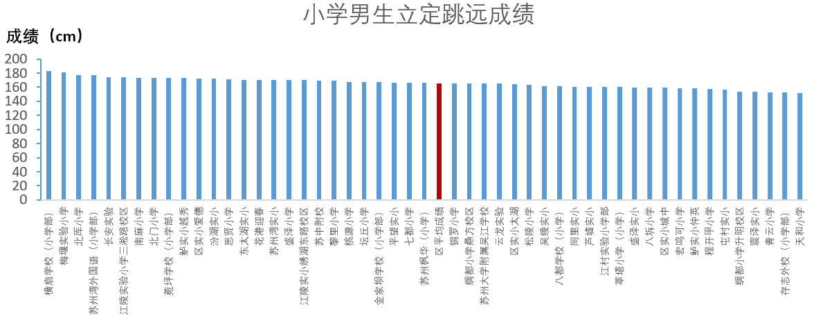

图1 2023年吴江区小学男生立定跳远测试成绩比较

1.2 小学男子坐位体前屈指标整体分析

小学男子坐位体前屈测试成绩高于平均水平（12.01cm）的学校共26所，占参加测试学校总数的52.0%。坐位体前屈测试成绩最好的学校为吴绫实小，最差的学校为宏鸣可小学，后者的测试成绩比前者低85.9%（如图2所示）。

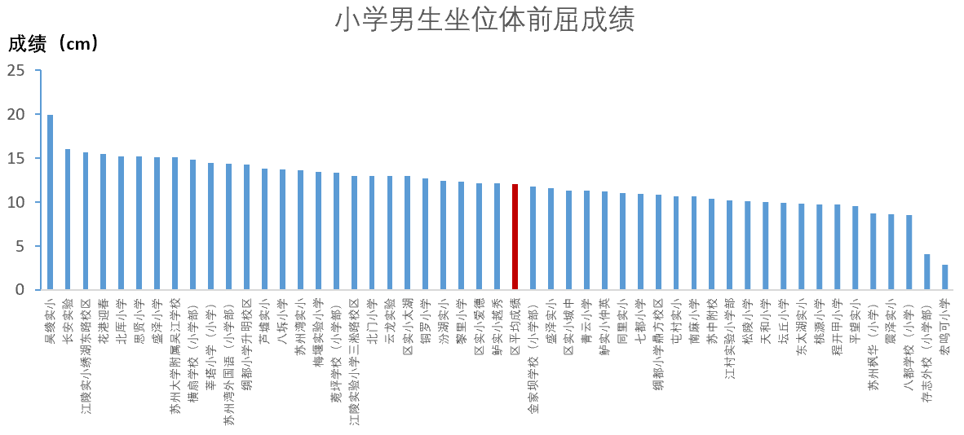

图2 2023年吴江区小学男生坐位体前屈测试成绩比较

1.3 小学男子1分钟跳绳指标整体分析

小学男子1分钟跳绳测试成绩高于平均水平（157.39个）的学校共有30所，占参加测试学校总数的60.0%。1分钟跳绳测试成绩最好的学校为长安实验，最差的学校为宏鸣可小学，后者的测试成绩比前者低57.2%（如图3所示）。

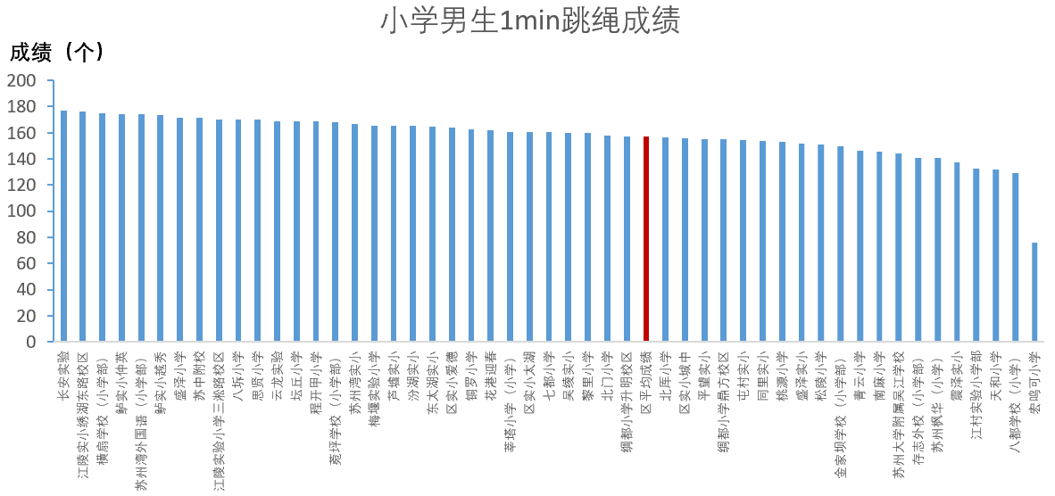

图3 2023年吴江区小学男生1min跳绳测试成绩比较

1.4小学女子立定跳远指标整体分析

小学女生立定跳远测试成绩高于平均水平（159.75cm）的学校共22所，占参加测试学校总数的44.0%。50米测试成绩最好的学校为苏州湾外国语（小学部），最差的学校为震泽实小，前者的测试成绩比后者高27.3%（如图4所示）。

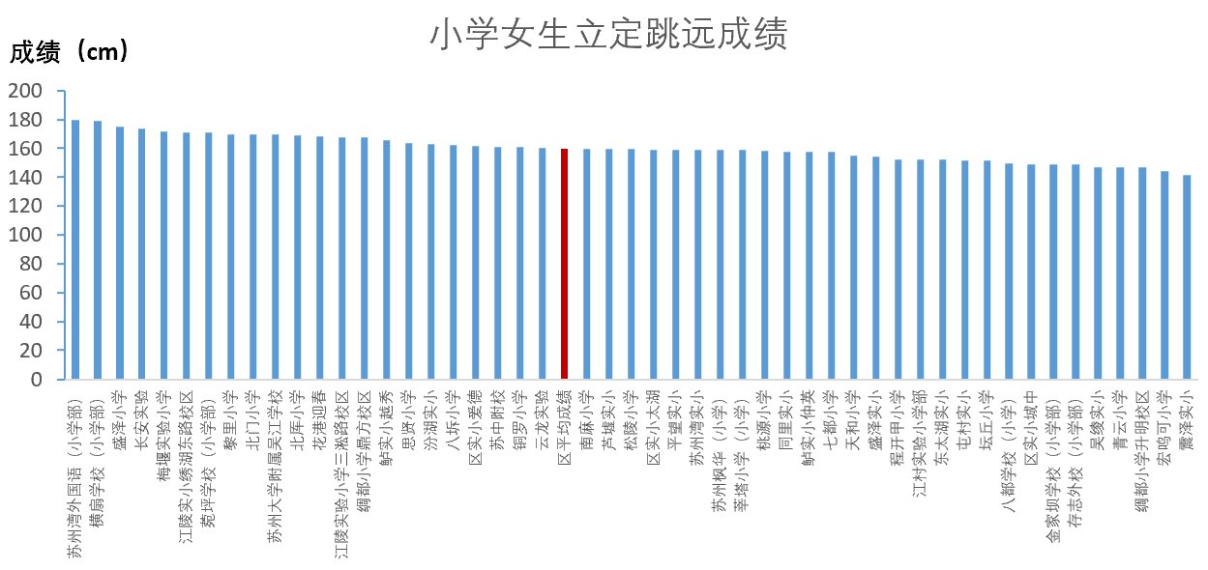

图4 2023年吴江区小学女生立定跳远测试成绩比较

1.5 小学女子坐位体前屈指标整体分析

小学女子坐位体前屈测试成绩优于平均水平（17.18cm）的学校共27所，占参加测试学校总数的54.0%。坐位体前屈测试成绩最好的学校为长安实验，最差的学校为宏鸣可小学，前者的测试成绩比后者高144.9%（如图5所示）。

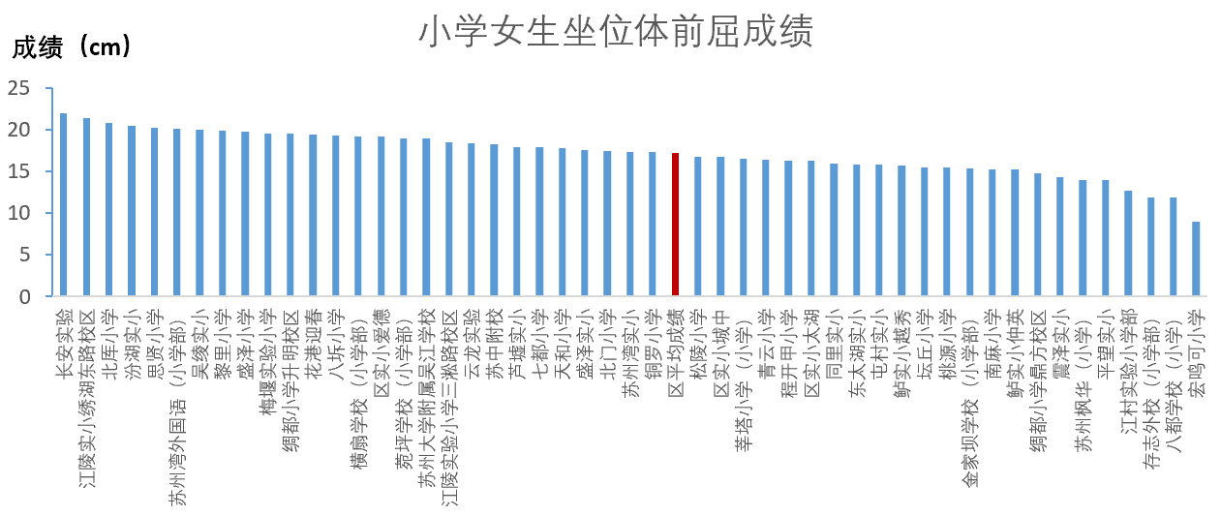

图5 2023年吴江区小学女生立定跳远测试成绩比较

1.6 小学女子1分钟跳绳指标整体分析

小学女生1分钟跳绳指标测试成绩优于平均水平（159.44个）的学校共28所，占参加测试学校总数的56.0%。1分钟跳绳测试成绩最好的学校为苏州湾外国语（小学部），最差的学校为宏鸣可小学，后者的测试成绩比前者低53.1%（如图6所示）。

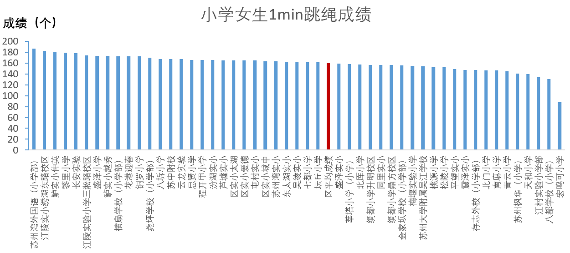

图6 2023年吴江区小学女生1min跳绳测试成绩比较

1.7 小学生男女间整体分析

表8 2023年吴江区小学生身体素质指标测试结果比较

|  |  |  |  |
| --- | --- | --- | --- |
| **性别** | **立定跳远（cm）** | **坐位体前屈（cm）** | **1分钟跳绳(个)** |
| **男生** | 165.75±7.38 | 12.01±2.89 | 157.39±16.72 |
| **女生** | 159.97±9.12 | 17.18±2.65 | 159.44±15.91 |

通过表8分析可以看出，小学男生除立定跳远指标成绩整体优于女生外，坐位体前屈和1分钟跳绳两项指标的测试成绩均比女生差。这表明小学男生的下肢爆发力整体较好，但身体柔韧性和协调性整体较女生差，需要进一步重视。

**2 初中生各测试指标整体分析**

2.1 初中男生50米指标整体分析

初中男生50米测试成绩优于平均水平（8.01s）的学校共22所，占参加测试学校总数的59.5%。50米测试成绩最好的学校为横扇学校（初中部），最差的学校为青云中学，前者的测试时间比后者低14.1%。因为金家坝学校（初中部）测试人数严重不足，所以其成绩排名无效（如图7所示）。

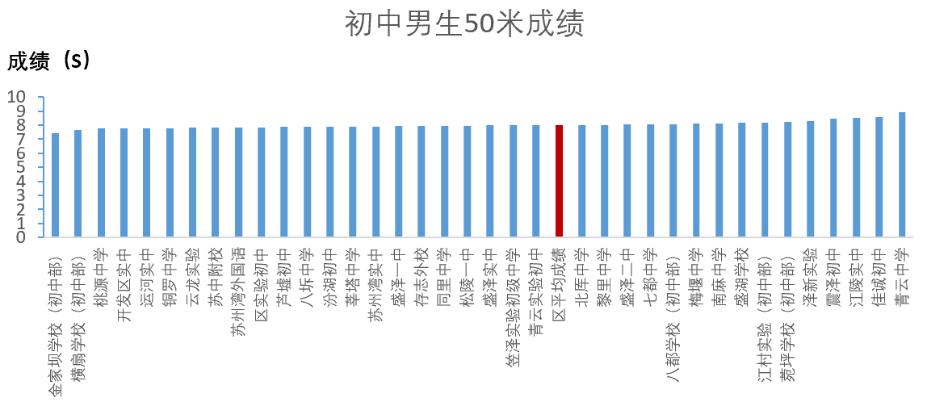

图7 2023年吴江区初中男生50m测试成绩比较

2.2 初中男子立定跳远指标整体分析

初中男子立定跳远指标测试成绩优于平均水平（202.49cm）的学校共16所，占参加测试学校总数的43.2%；立定跳远测试成绩最好的学校桃源中学，最差的学校为青云中学，前者的测试成绩比后者高32.0%（如图8所示）。

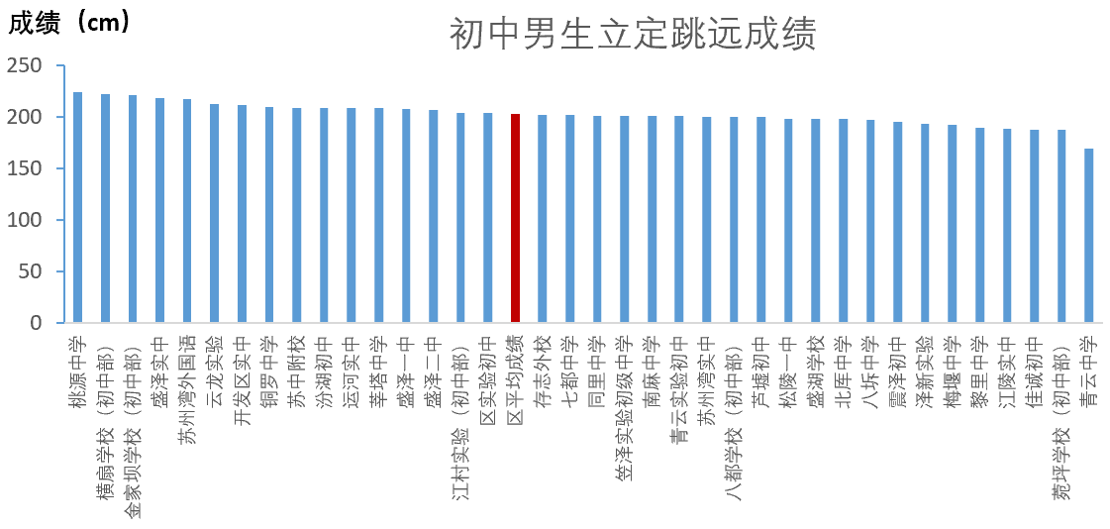

图8 2023年吴江区初中男生立定跳远测试成绩比较

2.3 初中男生1000米指标整体分析

初中男生1000米测试成绩差于平均水平（265.94s）的学校共22所，占参加测试学校总数的59.5%。1000米测试成绩最好的学校为苏州湾外国语，最差的学校为青云中学，前者的测试时间比后者低30.5%（如图9所示）。

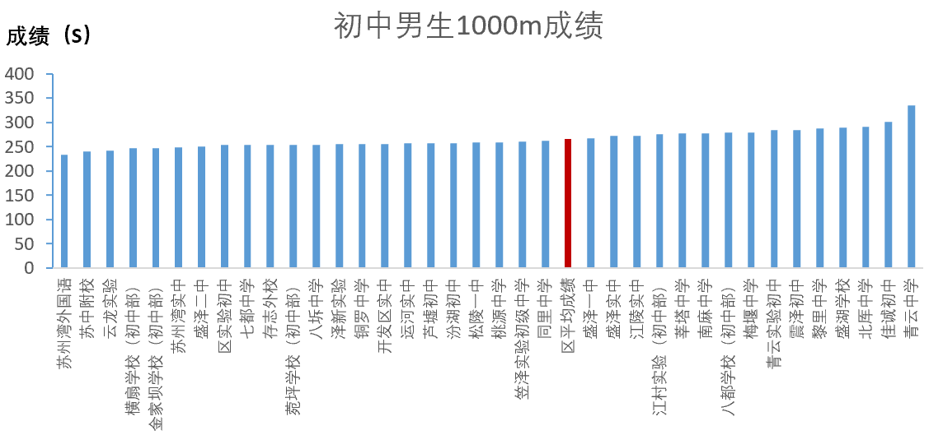

图9 2023年吴江区初中男生1000m测试成绩比较

2.4 初中女生50米指标整体分析

初中女生50米测试成绩优于平均水平（9.29s）的学校共21所，占参加测试学校总数的56.8%。50米测试成绩最好的学校为苏中附校，最差的学校为佳诚初中，前者的测试时间比后者低14.4%。因为金家坝学校（初中部）测试人数严重不足，所以其成绩排名无效（如图10所示）。

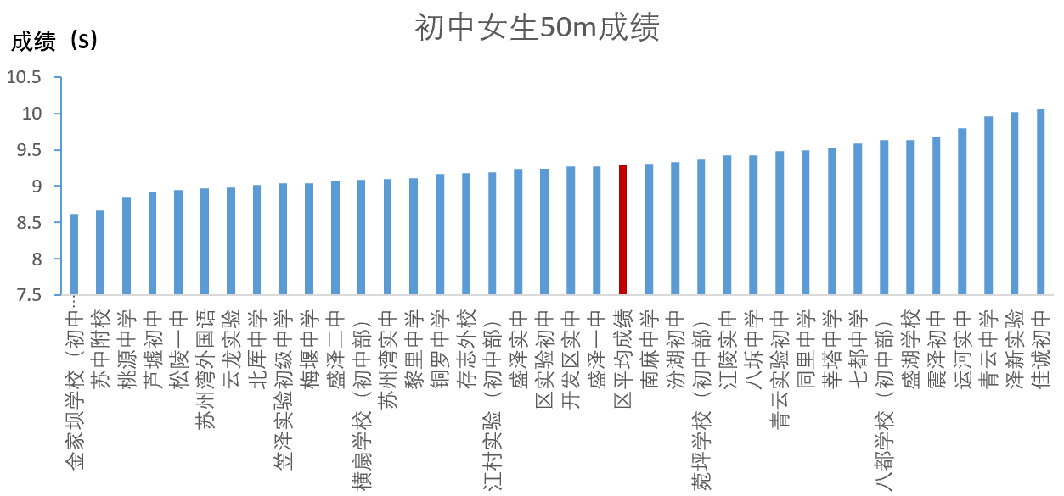

图10 2023年吴江区初中女生50m测试成绩比较

2.5 初中女生立定跳远指标整体分析

初中女生立定跳远指标测试成绩低于平均水平（162.88cm）的学校共17所，占参加测试学校总数的45.9%。立定跳远测试成绩最好的学校为桃源中学，最差的学校为青云中学，前者的测试成绩比后者高34.3%（如图11所示）。

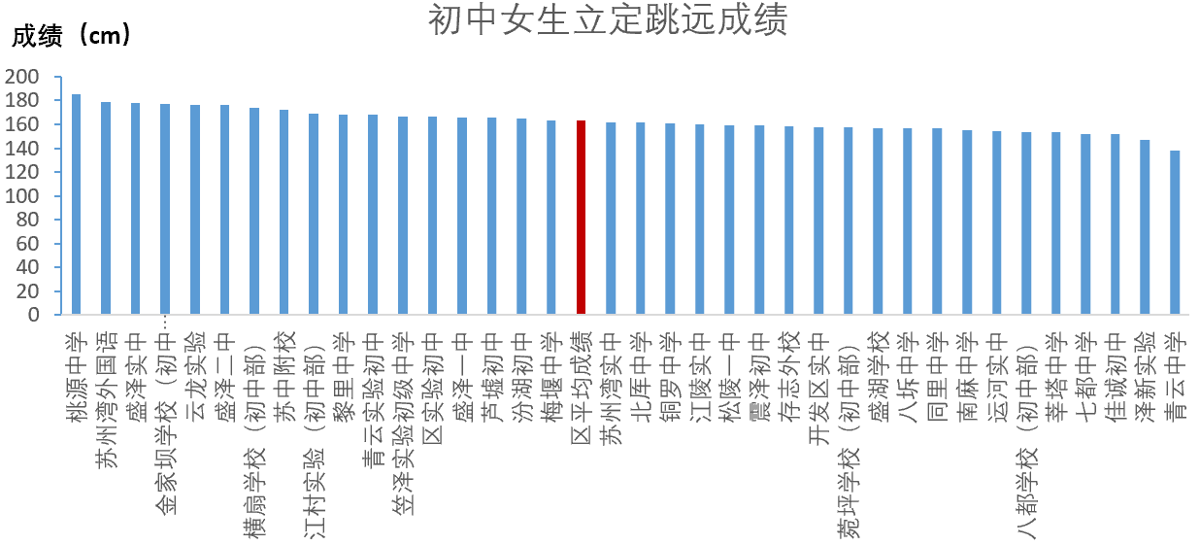

图11 2023年吴江区初中女生立定跳远测试成绩比较

2.6 初中女生800米指标整体分析

初中女生800米测试成绩差于平均水平（248.17s）的学校共20所，占参加测试学校数量的54.1%。800米测试成绩最好的学校为苏州湾外国语，最差的学校为青云中学，前者的测试时间比后者低32.0%（如图12所示）。

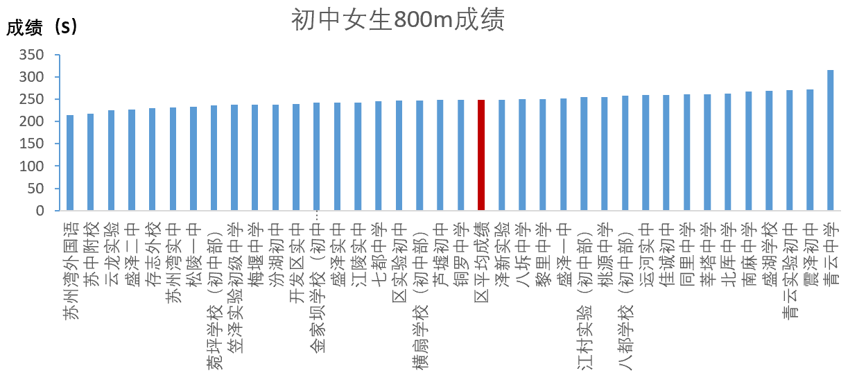

图12 2023年吴江区初中女生800m测试成绩比较

2.7 初中男女生间整体分析

由于男子1000米和女子800米测试项目不同，故不参与比较。初中男生其余测试指标成绩整体好于女生，测试结果表明，初中男生速度和下肢爆发力较女生的身体素质更好，见表9。

表9 2023年吴江区初中生身体素质指标测试结果

|  |  |  |  |
| --- | --- | --- | --- |
| 性别 | 50米（s） | 立定跳远(cm) | 男生1000米/  女生800米(s) |
| 男生 | 8.01±0.27 | 202.49±10.83 | 265.94±19.56 |
| 女生 | 9.29±0.34 | 162.88±9.81 | 248.17±17.91 |

**3 高中生各测试指标整体分析**

3.1 高中男生引体向上指标整体分析

高中男生引体向上测试成绩优于平均水平（5.14个）的学校共4所，占参加测试学校数量的44.4%。引体向上测试成绩最好的学校为吴江中学，最差的学校为汾湖高中，后者比前者低70.5%（如图13所示）。

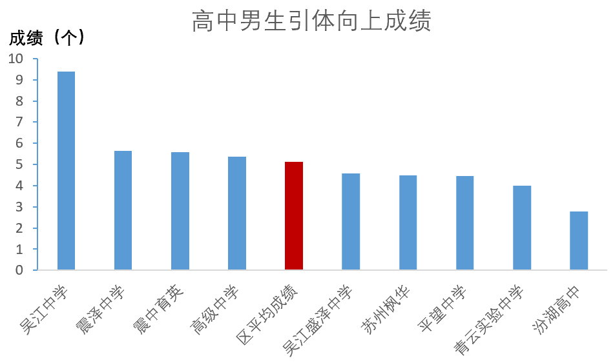

图13 2023年吴江区高中男生引体向上测试成绩比较

3.2 高中男生立定跳远指标整体分析

高中男生立定跳远测试成绩低于平均水平（225.04cm）的学校共6所，占参加测试学校数量的66.7%。男生立定跳远测试成绩最好的学校为震中育英，最差的学校为平望中学，前者的测试成绩比后者高8.2%（如图14所示）。

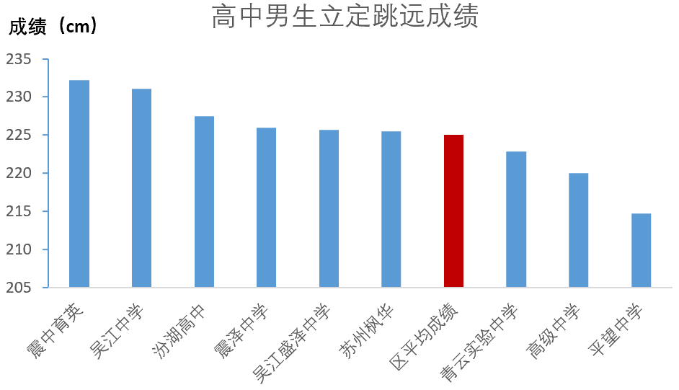

图14 2023年吴江区高中男生立定跳远测试成绩比较

3.3 高中男生1000米指标整体分析

高中男生1000米测试成绩优于平均水平（245.14s）的学校共4所，占参加测试学校总数的44.4%。1000米测试成绩最好的学校为吴江中学，最差的学校为汾湖高中，前者的测试时间比后者低9.2%（如图15所示）。

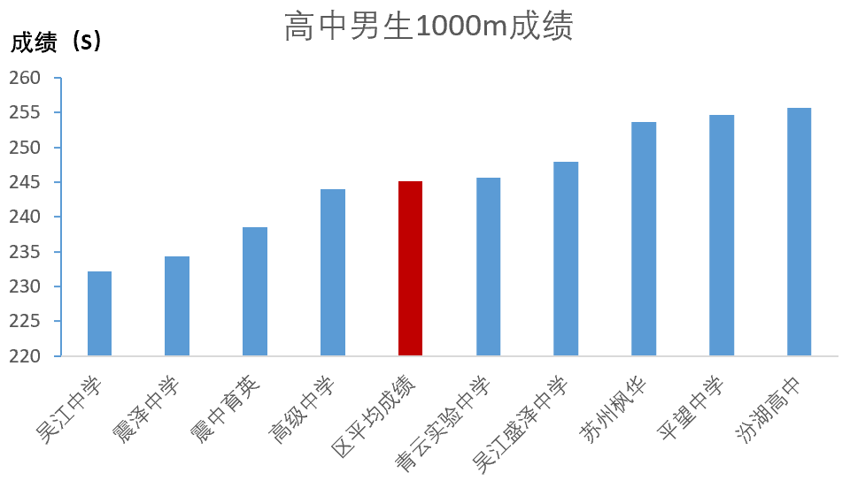

图15 2023年吴江区高中男生1000m测试成绩比较

3.4 高中女生仰卧起坐指标整体分析

高中女生仰卧起坐测试成绩高于平均水平（32.51个）的学校共4所，占参加测试学校数量的44.4%。仰卧起坐测试成绩最好的学校为震泽中学，最差的学校为震中育英，后者比前者低24.8%（如图16所示）。

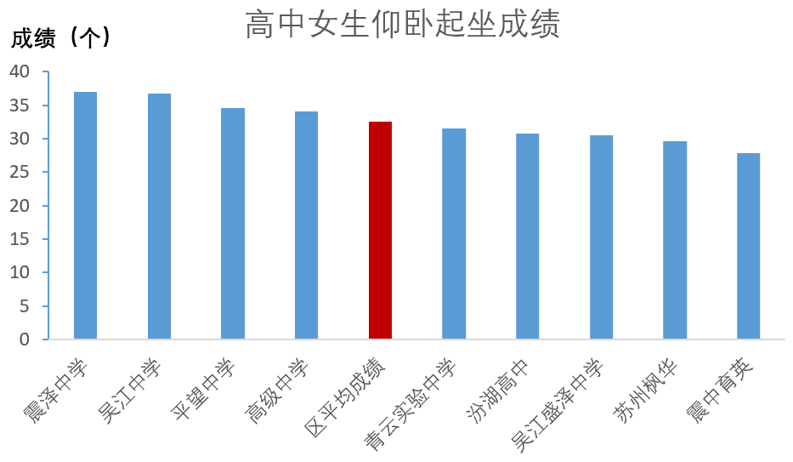

图16 2023年吴江区高中女生仰卧起坐测试成绩比较

3.5 高中女生立定跳远指标整体分析

高中女生立定跳远测试成绩高于平均水平（166.75cm）的学校共6所，占参加测试学校总数的66.7%。女生立定跳远测试成绩最好的学校为震泽中学，最差的学校为平望中学，前者的测试成绩比后者高18.1%（如图17所示）。

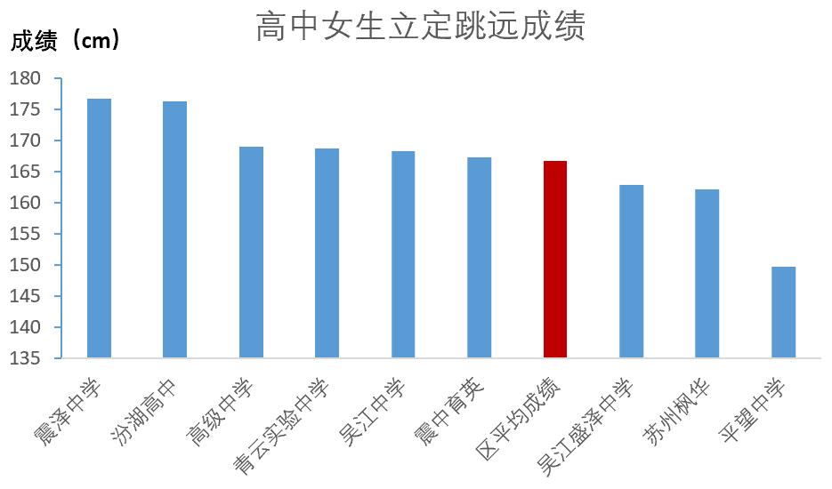

图17 2023年吴江区高中女生立定跳远测试成绩比较

3.6 高中女生800米指标整体分析

高中女生800米测试成绩优于平均水平（250.45s）的学校共3所，占参加测试学校总数的33.3%。800米测试成绩最好的学校为震泽中学，最差的学校为平望中学，前者的测试时间比后者低18.7%（如图18所示）。

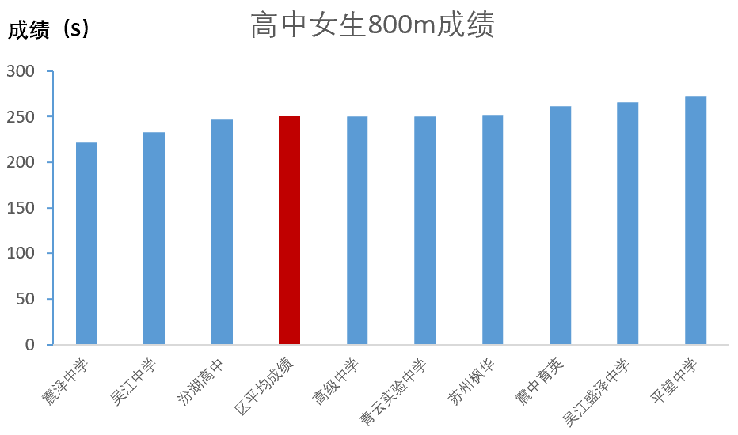

图18 2023年吴江区高中女生800m测试成绩比较

3.7 高中男女生整体分析

高中男生引体向上、1000米跑和女生仰卧起坐、800米跑的测试项目不同，故不作比较；男生立定跳远测试成绩好于女生，测试结果表明，高中男生下肢爆发力较女生更好，见表10。

表10 2023年吴江区高中身体素质指标测试结果

|  |  |  |  |
| --- | --- | --- | --- |
| 性别 | 男生引体向上/  女生仰卧起坐(个) | 立定跳远(cm) | 男生1000米/  女生800米 (s) |
| 男生 | 5.14±1.72 | 225.04±5.08 | 245.14±8.26 |
| 女生 | 32.51±3.04 | 166.75±7.68 | 250.45±14.94 |

**四、各学校的总排名情况分析**

**1 小学各学校名次总体分析**

小学测试名次由高到低依次为：长安实验、苏州湾外国语（小学部）、江陵实小绣湖东路校区、横扇学校（小学部）、盛泽小学、思贤小学、江陵实验小学三淞路校区、菀坪学校（小学部）、花港迎春、北厍小学、梅堰实验小学、黎里小学、汾湖实小、鲈实小越秀、八坼小学、区实小爱德、云龙实验、苏州湾实小、铜罗小学、芦墟实小、北门小学、吴绫实小、苏中附校、苏州大学附属吴江学校、区实小太湖、鲈实小仲英、莘塔小学（小学）、七都小学、东太湖实小、绸都小学升明校区、坛丘小学、绸都小学鼎方校区、程开甲小学、南麻小学、盛泽实小、区实小城中、松陵小学、同里实小、金家坝学校（小学部）、桃源小学、屯村实小、平望实小、苏州枫华（小学）、青云小学、天和小学、江村实验小学部、八都学校（小学）、震泽实小、存志外校（小学部）和宏鸣可小学。

**2 初中各学校名次总体分析**

名次由高到低依次为：苏州湾外国语、苏中附校、云龙实验、横扇学校（初中部）、桃源中学、盛泽二中、苏州湾实中、区实验初中、铜罗中学、开发区实中、盛泽实中、存志外校、芦墟初中、汾湖初中、笠泽实验初级中学、松陵一中、盛泽一中、江村实验（初中部）、运河实中、梅堰中学、八坼中学、七都中学、菀坪学校（初中部）、黎里中学、北厍中学、同里中学、莘塔中学、青云实验初中、江陵实中、南麻中学、八都学校（初中部）、泽新实验、盛湖学校、震泽初中、佳诚初中、青云中学和金家坝学校（初中部）

**3 高中各学校名次总体分析**

名次由高到低依次为吴江中学、高级中学、震中育英、震泽中学、汾湖高中、青云实验中学、吴江盛泽中学、苏州枫华和平望中学

**五、总结**

学生体质的增强与提升需要长期的锻炼和坚持，需要各方齐抓共管，教育行政部门需要采取各种监督、监测方法，建立统一管理平台促使学校有效开展学生体质促进工作；各学校应该牢牢抓住体育课堂阵地，积极开展阳光体育活动，拓展节假日学生自我体育锻炼的创新管理与引导，采取各种切实有效的手段促进学生体质健康水平的提升。